„BESZÉLD EL FIADNAK!”
ZSIDÓ HITTAN ÉS ERKÖLCS OKTATÁSA
A MAZSIHISZ SZERVEZÉSÉBEN

Tájékoztató levél
Elérhetőségeink: 2024/2025

Cím: MAZSIHISZ 1075 Bp. Síp u. 12.
Telefon: 413-55-78 (Irodai közvetlen), +36-30-203-00-36,
e-mail: oktatas@mazsihisz.hu

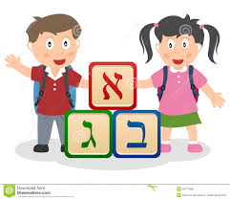
Tisztelt Szülők!
A Nemzeti Köznevelési Törvény alapján a teljes általános iskolai rendszerben 2024/2025 tanévben is választani lehet a HITTAN tantárgy tanulását.
A Zsidó Hittan választásával a tanulók megismerhetik a zsidóság írott és szóbeli tanításait, hétköznapi és ünnepi imáit, szokásait. Tanulhatnak a zsidó értékekről, a zsidó vallás alapjairól, irányzatairól. A lehetőségek szerint a héber betűk, és a vallás számára elengedhetetlen héber szavakban szerezhetnek jártasságot. Tanulmányozhatják a zsidó irodalmat, filmeket, élvezhetik a művészeti remekeket. Az oktatást korszerű eszközökkel, digitális módszerekkel igyekszünk színessebbé, élvezhetőbbé tenni.
Saját kiadású tankönyvek munkafüzetek, módszertani anyagok segítik a tartalmak feldolgozását, a zsidó történelem és kultúra értékeinek megismerését, az identitás erősítését.

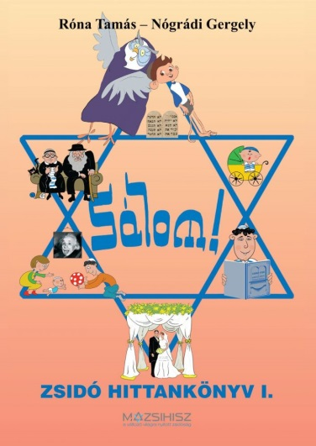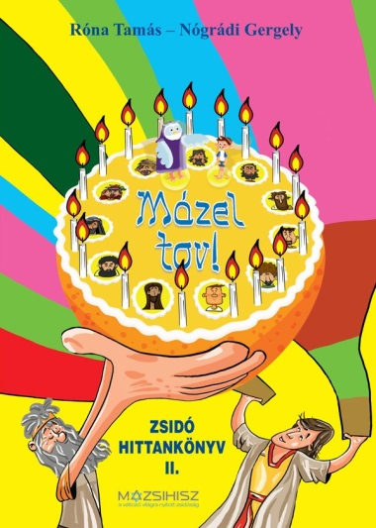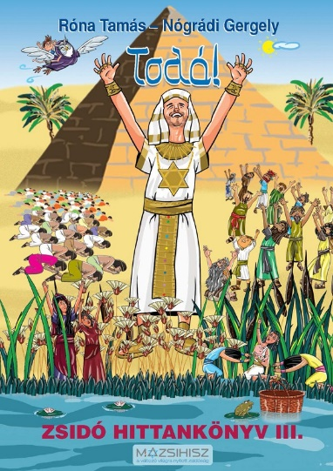

Szakképzett vallásoktatók rabbik, ill. az Országos Rabbiképző Zsidó Egyetemen diplomát szerzett oktatók megbízása, az oktatás tartalmi - módszertani minőségének ellenőrzése színvonalas oktatást tesz lehetővé. A szervezésében arra törekszünk, az oktatók személye ne változzon. A folyamatosság jobb feltételeket jelent tanárnak, diáknak egyaránt.
Fel kell hívjuk a tisztelt szülők, nagyszülők szíves figyelmét arra, hogy a hittan oktatás megvalósítása az általános iskolákkal együtt történik. Az első osztályba most lépő gyermeknél a beíratáskor választani lehet, hogy hittan oktatást kívánnak-e a gyermekük részére, vagy az erkölcstan tantárgyat választják. A hitoktatási igény bejelentését követően az iskola megküldi a MAZSIHISZ Oktatási Osztályára azoknak a gyermekeknek a nevét, akiknek oktatását hitoktatóink látják el.
A hittan oktatásra való jelentkezés az iskolában történik, az első osztályos tanulók esetében a beiratkozással egy időben.
A magasabb évfolyamba járó tanulók esetében április hónap folyamán van arra lehetőség, hogy MAZSIHISZ hittan oktatására adják le jelentkezésüket. Természetesen minden új tanuló jelentkezését örömmel fogadjuk.
A tantárgyi előmenetel értékelése a vonatkozó törvény, és az iskolai osztályzatok megállapításának helyi szabályai szerint történik.

Amennyiben bármiféle további kérdésük van
oktatas@mazsihisz.hu
e-mail címre küldött levélben készséggel, a lehető legrövidebb időn belül adjuk meg a választ.

Budapest, 2024. 02. 21.

MAZSIHISZ Oktatási Osztálya

Munkatársak:
Kovács Ágnes
Csizmadia Márta

